公司代码：688278 公司简称：特宝生物

厦门特宝生物工程股份有限公司
投资者关系活动记录表

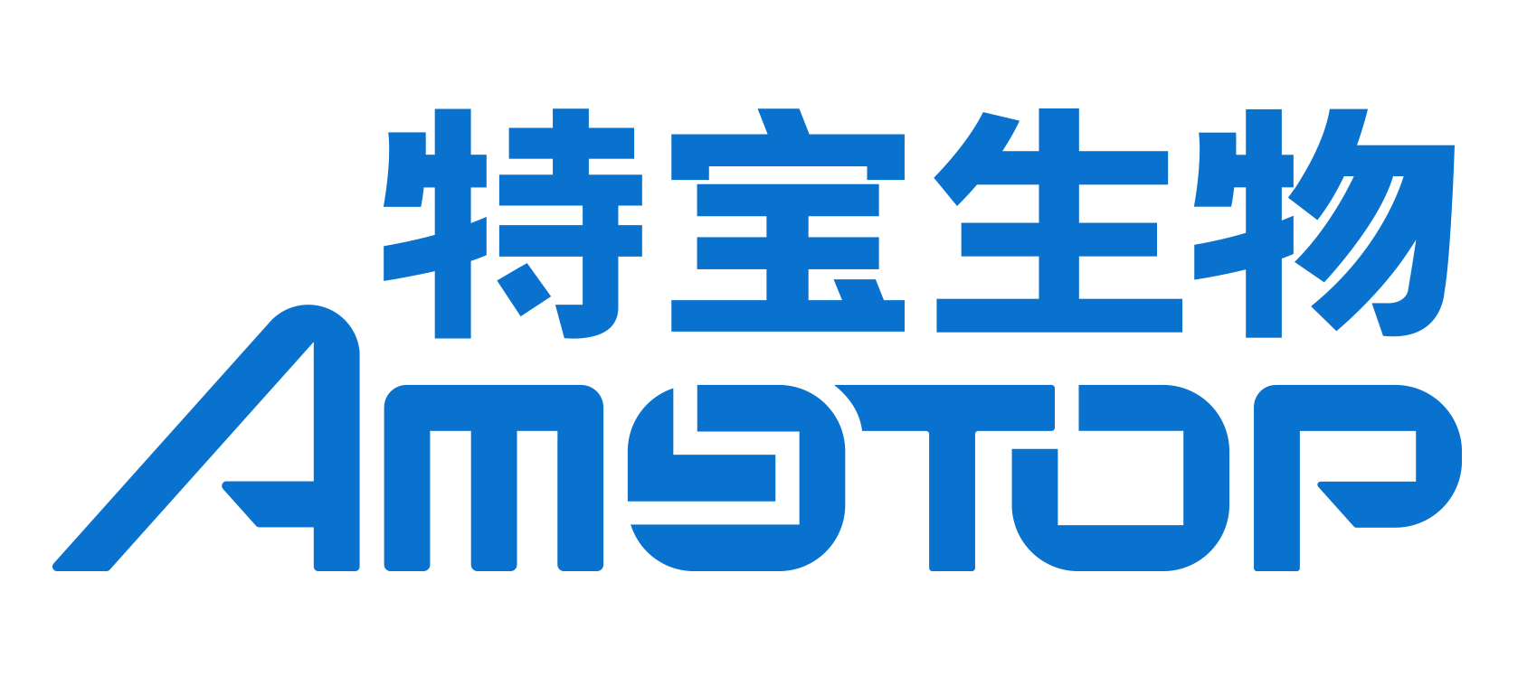

厦门特宝生物工程股份有限公司
投资者关系活动记录表
投资者关系活动类别 | □公司现场接待 电话接待  □其它场所接待 □公开说明会  □定期报告说明会 □重要公告说明会
参与单位名称 | 银河证券；国金证券；海通证券；兴业证券；东方证券；东海证券；国海证券；国盛证券；华安证券；德邦证券；方正证券；民生证券；申万医药；招商医药；Anatole；DymonAsia；Hanwha Investment Trust Management Co Ltd；HBM Partners；Open Door Investment Management Ltd.；Sage Partners Limited；Superstring Capital Management LP；Willing Capital Management Limited；Willing Capital Management Limited；WT Management；安徽明泽投资管理有限公司；宝盈基金管理有限公司；北京金百镕投资管理有限公司；北京神农投资管理股份有限公司；博时基金管理有限公司；博裕；博远基金管理有限公司；财通基金；财通资管；大成基金管理有限公司；东方证券股份有限公司；东吴证券；敦和资产管理有限公司；遁远资产；红杉资本；方正资管；蜂巢基金管理有限公司；富安达基金管理有限公司；富国基金管理有限公司；富兰克林邓普顿；工银瑞信；广东正圆私募基金管理有限公司；广州玄甲私募基金管理有限公司；国华兴益资管；国金基金管理有限公司；国联安基金管理有限公司；国任财产保险股份有限公司；国寿安保基金管理有限公司；国投证券；国信证券；禾永投资；恒生前海基金管理有限公司；弘尚资产；红塔红土基金管理有限公司；宏利基金管理有限公司；康泰生物；万和证券资管；无锡汇蠡投资管理中心（有限合伙）；西部利得基金管理有限公司；西部证券；相聚资本管理有限公司；新华基金管理股份有限公司；信达澳亚基金管理有限公司；兴华基金；兴业银行股份有限公司；幸福人寿保险股份有限公司；阳光资产管理股份有限公司；银河基金管理有限公司；英大保险资产管理有限公司；楹联基金；永赢基金管理有限公司；友邦人寿保险有限公司；远信（珠海）私募基金管理有限公司；长江证券（上海）资产管理有限公司；长江资管；长盛基金管理有限公司；招商基金管理有限公司；浙商基金管理有限公司；正心谷资本；中国国际金融股份有限公司；中国人寿养老保险股份有限公司；中国人寿资产管理有限公司；中海基金管理有限公司；中航基金管理有限公司；中科沃土基金；中欧基金管理有限公司；中融国际信托有限公司；中泰证券股份有限公司；中泰证券资产管理有限公司；中天国富证券；中信保诚基金管理有限公司；中信医药；中信证券股份有限公司；中信证券资产管理有限公司；中银国际证券资管；中邮创业基金管理股份有限公司；中邮证券；珠海尚石投资管理有限责任公司；泓德基金管理有限公司；江西彼得明奇私募基金管理有限公司；上海博笃投资管理有限公司；上海森锦投资管理有限公司；上海中域投资有限公司；深圳市易同投资有限公司
时间 | 2024年10月25日 13:30-14:30
地点 | 公司会议室
公司接待人员姓名 | 董事长、总经理 孙黎先生  董事长助理 孙志里先生  副总经理、董秘、财务总监 杨毅玲女士
投资者关系活动主要内容介绍 | 一、目前派格宾集采实施情况？派格宾四季度以来新患和销售的趋势？  答：目前各省的医保局正按各自进度有序推进集采工作，截至2024年第三季度，大部分联盟地区已发布执行通知，预计第四季度将基本完成。广东省联盟集采相关的价格联动预计今年底开展报名，公司尚未获悉具体时间。  目前暂未有派格宾患者数量相关官方统计数据。过去慢乙肝临床治愈经历了四个阶段，从早期的科学数据积累，到2018年形成行业专家共识，再到我国《慢性乙型肝炎防治指南（2022年版）》将核苷（酸）类药物经治患者联合聚乙二醇干扰素α治疗实现临床治愈写入推荐意见，以及2023年11月国家卫生健康委医院管理研究所等单位在全国启动“乙肝临床治愈门诊规范化建设与能力提升项目”，医院设立慢乙肝临床治愈门诊服务患者。  总体而言，随着慢乙肝防治指南的不断升级和临床治愈科学证据的不断积累，将推动认知不断提升，接受治疗的患者数量将呈上升趋势。  二、慢乙肝临床治愈门诊最新进展？派格宾乙肝临床治愈新增适应症预计获批时间？  答：（1）根据公开信息，自2022年7月就有部分技术水平相对领先的医疗机构陆续设立了乙肝临床治愈门诊，目前也有不少具备一定临床治愈能力的医疗机构申请开设乙肝临床治愈门诊。根据2024年9月28日举办的乙肝临床治愈门诊规范化建设与能力提升项目管理会议相关公开信息，其中247家申报规范/培育单位，经审查及专家评审等程序，209家医院通过审批，其中，35家医院入选第一批项目规范单位，174家医院入选第一批项目培育单位，覆盖28个省级行政区。  （2）2024年3月，派格宾联合核苷（酸）类似物适用于临床治愈成人慢性乙型肝炎的增加适应症上市许可申请获得国家药监局受理，后续尚需经过技术审评、药品注册核查、审批等环节，申请能否获得批准存在不确定性，公司将根据有关规定及时履行信息披露义务。  三、临床中医生未选择试用派格宾的主要原因？  答：首先，干扰素是通过调动人体的免疫功能和抗病毒作用来治疗改善疾病，由于其生理学的特性，干扰素存在流感样症状等常见不良反应，相比核苷（酸）类似物，患者治疗和管理有更大的工作量，药物的优化使用需要更多的临床使用经验，这些因素可能对医患的治疗选择造成影响；另一个重要原因在于对现有科学证据和共识、指南的理解尚未达成广泛一致。因此这是一个长期的过程，需要通过不断的科学证据积累，凝聚专家共识，推进指南升级，以及规范治疗过程管理来实现。  四、慢乙肝临床治愈门诊设立目的？  答：慢乙肝临床治愈门诊项目设立的总体目标是对慢乙肝感染者进行全病程、定期、规范、日常的管理。我国的早期肝癌发现率目前还较低，部分横断面和流调研究结果显示，我国早期肝癌或者新发肝癌患者中，90%左右是慢乙肝感染者。通过慢乙肝临床治愈门诊持续对慢乙肝感染者进行规范的抗病毒治疗，进一步提高优势患者的临床治愈率，降低其乙肝相关肝癌的发生。  五、公司和康宁杰瑞、藤济医药合作开发的两款产品，后续的临床进度规划？公司开展的乙肝治疗相关药物的情况？  答：肝脏既是人体最重要的代谢器官，也是人体最重要的免疫器官，随着国家基本生活条件的改善、饮食习惯和环境的变化，在慢乙肝治疗领域，尤其是在慢乙肝感染者的治疗过程中，肝病科的疾病谱包括脂肪肝以及纤维化发生了较大的变化。目前公司在慢乙肝治疗领域已经取得了一定工作成果，也希望在肝脏相关疾病（脂肪肝或者是纤维化领域）进一步完善产品管线，在现有的商业化、科学研究的合作能力方面进一步聚焦。  公司开展的这些合作项目大多还处在早期阶段，未来的临床策略和针对人群还在进一步完善；在抗病毒治疗领域（尤其是在乙肝临床治愈），围绕乙肝相关的产品技术合作，包括核酸药物、核衣壳等药物作为抗病毒治疗优化的选择（和Aligos合作的ALG-000184），以及在提高临床治愈率、降低慢乙肝临床复发方面也会开展研究，目前这些研究还处在方案的修订优化和沟通阶段。  六、如何看待未来竞品的上市？  答：慢乙肝治疗涉及的人群非常庞大，而我国目前的诊断率和治疗率还处在较低水平，因此慢乙肝临床治愈需要整个社会一起付出努力。公司相信随着指南的完善以及国家对乙肝相关肝癌的进一步重视，会有更多企业参与到这个领域，通过良性竞争推动行业进步，共同造福广大患者。  七、公司近几个季度销售费用平稳，后续的销售费用投入节奏和展望？  答：医药行业的销售费用总体趋势主要和销售规模相关，未来随着规模的扩大，相关费用率将呈下降趋势。目前，乙肝临床治愈尚处于形成专家广泛共识阶段，只有通过不断扩大宣传，才能进一步提高市场渗透率、覆盖率和影响力。此外，未来公司也会根据新上市产品的市场需求情况增加销售投入。  八、公司后续的产品研发思路以及研发费用规划？  答：公司将重点优化慢乙肝临床治愈方案，以及聚焦在肝脏代谢或者相关免疫疾病。近期公司在慢乙肝临床治愈的联合用药方案引入了基于病毒感染史干预的核酸类、核衣壳等产品，在提高乙肝临床治愈率、缩短疗程等方面开展包括自主研发以及全球领域的商业或者技术合作，同时围绕肝脏疾病领域开展相关研发和合作。  九、公司如何看待江西干扰素集采梯度降价？目前是否有与GSK836联用的相关数据？  答：目前江西集采已公布了四年周期的集采方案，方案中规定了价格调整的触发条件，公司将按照要求严格执行。  公司通过公开信息看到GSK发表的Be-together联合实验研究，从结果来看早期联用似乎能够很好地降低复发风险，但公司目前没有与GSK836联用的相关数据。  十、公司长效生长素激素的报产进度？后续是否有采取自建团队或者合作的商业化计划？  答：公司的长效生长素激素目前还处在技术审评阶段，商业化计划目前处于晚期调研工作阶段，决策还未最终确定。  十一、公司股权激励计划目标设定的支撑是什么？  答：公司开展股权激励的目标是为了更有效地将股东利益、公司利益与员工利益紧密结合，使各方共同关注公司的长远发展。根据现有业务总体状况，结合现有产品和未来新产品的发展规划、产品渗透率以及增长趋势分析，公司预计未来几年能够保持相对合理的成长速度，且通过提升人效优化经营质效，在此前提下设置业绩目标。  十二、乙肝新患到销售的转化周期？  答：乙肝临床治愈目前还处在从科学证据到专家共识到指南推荐落地实施优化的阶段，在新患从诊断到理解临床治愈，再到接受治疗的过程中较难确定转化周期或者转化率，目前尚无相关第三方相对客观的数据。
关于本次活动是否涉及应当披露重大信息的说明 | 接待过程中，公司与投资者进行了充分的交流与沟通，并严格按照公司《信息披露管理制度》等规定，保证信息披露的真实、准确、完整、及时、公平，没有出现未公开重大信息泄露等情况。
附件清单 | 无
日期 | 2024年10月25日

